

Báo cáo đồ án

**Môn học : SWP490x_01-A_VN_DN**



**Đề tài : Dự án website từ thiện**

*Học viên thực hiện : Nguyễn Minh Thành*

*Mã học viên : FX11718*

**Tháng 7 năm 2022**

NHẬT KÝ THAY ĐỔI

|  |  |  |  |  |  |  |
| --- | --- | --- | --- | --- | --- | --- |
| STT | Ngày hiệu  lực | Phiên bản | Mô tả thay đổi | Lý do | Người kiểm tra | Người duyệt |
| 1 |  |  |  |  |  |  |
| 2 |  |  |  |  |  |  |
| 3 |  |  |  |  |  |  |
| 4 |  |  |  |  |  |  |

MỤC LỤC

1. TỔNG QUAN 8

1.1 Mục đích 8

1.2 Phạm vi 8

1.3 Thuật ngữ, Định nghĩa, Từ viết tắt 8

1.4 Tài liệu tham khảo 8

1.5 Tổng quan 8

2. YÊU CẦU CHỨC NĂNG DỰ ÁN 2: QUYÊN GÓP TỪ THIỆN 10

2.1 Chức năng Đăng ký người dùng mới 10

2.2 Chức năng Đăng nhập & Kiểm soát truy cập 10

2.3 Quản lý đợt quyên góp (Entity 1) 10

2.4 Thêm/Cập nhật đợt quyên góp (Entity 1) 1

2.5 Quản lý người dùng 1

2.6 Thêm/Cập nhật người dùng 1

2.7 Thực hiện việc quyên góp (Entity 2) 1

2.8 Quản lý lịch sử các lần quyên góp (Entity 2) 1

2.9 Trang Landing Page 2

2.10 Một số chức năng mở rộng khác 2

3. YÊU CẦU PHI CHỨC NĂNG (NÂNG CAO) 3

3.1 Tính dễ sử dụng (Usability) 3

3.2 Tính đáng tin cậy (Reliability) 3

3.3 Tính hiệu năng (Performance) 3

4. THIẾT KẾ KIẾN TRÚC, THI CÔNG 4

4.1 Các thành phần trong ứng dụng 4

4.2 Tổ chức CODE 4

4.3 Quy ước viết CODE 6

4.4 Các thư viện sử dụng 6

5. THIẾT KẾ DỮ LIỆU 2

5.1 Lược đồ cơ sở dữ liệu 2

5.2 Liệt kê danh sách các bảng dữ liệu 3

5.3 Đặc tả chi tiết từng bảng dữ liệu 3

6. HƯỚNG DẪN SỬ DỤNG 7

6.1 Danh sách chức năng dành cho USER 7

6.2 Danh sách chức năng dành cho MANAGEMENT (ADMIN) 7

6.3 Chức năng truy cập website 7

6.4 Chức năng tìm kiếm thông tin 8

6.5 Chức năng quản lí người dùng 8

6.6 Chức năng quản lí chiến dịch 8

6.7 Chức năng thanh toán 8

6.8 Chức năng hòm thư 8

6.9 Chức năng hiển thị thông tin 8

7. cài đặt ỨNG DỤNG 9

7.1 Cài đặt Database 9

7.2 Cài đặt Server 9

7.3 Cài đặt Web App 9

8. Danh sách màn hinh 10

8.1 Đường dẫn màn hình 10

8.2 Danh sách màn hình 10

**a** .Màn hình đăng nhập 12

**b** .Trang quản lí người dùng 14

**c** .Quản lí chiến dịch 18

**d** .Quản lí Quyên góp 21

**e** .Trang chủ (index) 22

**f** .Trang Landing Page 24

9. Hướng dẫn cài đặt 29

10. Kết quả đạt được và Hướng phát triển 34

10.1 Kết quả đạt được 34

10.2 Còn hạn chế 34

10.3 Hướng phát triển 34

# TỔNG QUAN

## Mục đích

Tài liệu này mô tả các chức năng , thành phần của trang web từ thiện , tài liệu này giành cho những người quản lí hệ thống .

## Phạm vi

Hệ thống có nhiệm vụ quản lí danh sách các chiến dịch quyên góp, các thành viên của trang web , tạo các chức năng và hiển thị thông tin chiến dịch để người dùng có thể dễ dàng theo dõi chiến dịch và thực hiện quyên góp.Hệ thống cũng yêu cầu người dùng đăng nhập để sử dụng các chức năng .

## Thuật ngữ, Định nghĩa, Từ viết tắt

ĐQG : Đợt quyên góp

QG :Quyên góp

## Tài liệu tham khảo

-<https://momo.vn/trai-tim-momo>

-<https://www.w3schools.com>

## Tổng quan

Hệ thống được triển khai trên nền tảng web ,theo mô hinh MVC (Model-View-Controller).

Hệ thống có 2 tác nhân chính là User và Admin . Admin là bộ phận quản lí của hệ thống thực hiện quản lí các chiến dịch,thành viên .User là thành viên tham gia với mục đích chính đóng góp ý kiến , quyên góp…

Một số công nghệ sử dụng trong hệ thống Java,HTML,CSS,JQuery,SQL Server .

# YÊU CẦU CHỨC NĂNG DỰ ÁN 2: QUYÊN GÓP TỪ THIỆN

Hệ thống hỗ trợ việc quyên góp phục vụ cho công tác từ thiện. Hệ thống cho phép đăng các quyên góp và thực hiện hiện quyên góp ONLINE.

## Chức năng Đăng ký người dùng mới

Người dùng đăng ký và nhập thông tin để đăng ký thành viên :

-Tên , Email , số điện thoại .

## Chức năng Đăng nhập & Kiểm soát truy cập

Người dùng sẽ đăng nhập để có thể sử dụng các chức năng của thành viên

-Có 2 quyền truy cập :

* Admin
* User

## Quản lý đợt quyên góp (Entity 1)

Mỗi quyên góp là một lần quy động tiền để hỗ trợ cho một hoàn cảnh hoặc nhiều người đang gặp khó khăn .

+Mỗi ĐQG sẽ có các thông tin :

* Ngày bắt đầu
* Ngày kết thúc
* Tên chiến dịch
* Trạng thái
* Số lượt đã quyên góp
* Số tiền đã quyên góp
* Mô tả
* Hình ảnh
* Nội dung
* ID
* Mục tiêu

Admin có thể tìm kiếm các ĐQG theo id, xóa các ĐQG.

## Thêm/Cập nhật đợt quyên góp (Entity 1)

Admin sẽ truy cập trang quản lí ĐQG và có quyền thực hiện :

* Thêm đợt quyên góp
* Chỉnh sửa đợt quyên góp

## Quản lý người dùng

Thành viên sẽ có các thông tin :

* Tên người dùng
* Email
* Số điện thoại
* Trạng thái
* Ảnh đại diện
* Mật khẩu
* Chức vụ
* Id
* Ngày gia nhập
* Trạng thái lịch sử

Admin có thể xóa người dùng chưa hoạt động , tìm người dùng theo số điện thoại,tên.

## Thêm/Cập nhật người dùng

Admin sẽ có thể xem danh sách người dùng và thực hiện các chức năng:

* Thêm người dùng
* Cập nhập người dùng

## Thực hiện việc quyên góp (Entity 2)

Admin và người dùng có thể thực hiện việc quyên góp các dự án đang hoạt động.

Hiện tại chỉ cho phép quyên góp bằng paypal.

## Quản lý lịch sử các lần quyên góp (Entity 2)

Admin có thể xem thông tin các lần quyên góp theo ngày quyên góp hay số tiền.

Các thông tin của đợt quyên góp:

## Trang Landing Page

Admin và người dùng có thể

* Xem thông tin của mình
* Sửa thông tin tên, số điện thoại
* Xem lịch sử quyên góp của mình

## Một số chức năng mở rộng khác

* Chức năng hòm thư góp ý : người dùng có thể góp ý với quản lí web ở hòm thư .

# YÊU CẦU PHI CHỨC NĂNG (NÂNG CAO)

## Tính dễ sử dụng (Usability)

-Có thể thay đổi kích cỡ theo từng màn hình trang chủ.

-Màu sắc hợp lí thân thiện với người dùng .

-Hiển thị chi tiết thông tin chiến dịch để người dùng dễ nắm bắt.

## Tính đáng tin cậy (Reliability)

-Tính bảo mật của mật khẩu cao.

## Tính hiệu năng (Performance)

-Nhà phát triển sẽ có sự cập nhập để tối ưu tốc độ trang web.

# THIẾT KẾ KIẾN TRÚC, THI CÔNG

## Các thành phần trong ứng dụng

* OS Platform
* Database Server
* Web Server

## Tổ chức CODE

Code trong dự án được thiết kế theo mô hình MVC(Model, View,Controller)

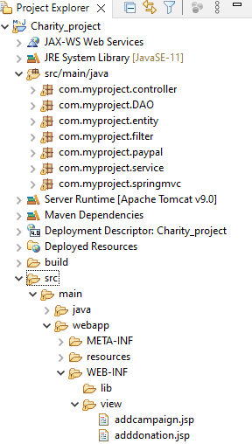

-com.myproject.controller sẽ chứa các controller để nhận request gửi qua model để controller gửi qua view

-com.myproject.service sẽ xử lí dữ liệu request

-com.myproject.Dao sẽ truy cập các câu lệnh sql và gửi kết quả về cho service

-com.myproject.entity là các Model ánh xạ kết quả từ dữ liệu sql

-com.myproject.filter để xử lí phân quyền xử lí phân quyên user và admin

- com.myproject.Paypal để xử lí request đến Paypal

- com.myproject.SpingMvc để cấu hình dự án spring mvc

-src/main/webapp/Web_Inf/view là giao diện để hiển thị cho người dùng cũng là phần View trong Mvc

-src/main/webapp/Web_Inf/resource là nơi chứa hình ảnh ,css,script,thông số paypal,kết nối sql…

## Quy ước viết CODE

-Code được comment để người đọc dễ hiểu,tên biến sát với nội dung,xuống dòng và lề hợp lí.

## Các thư viện sử dụng

Các thư viện sử dụng gồm :

* spring-core
* spring-web
* spring-webmvc
* spring-tx
* spring-orm
* spring-context
* spring-context-support
* javax.servlet.api
* javax.servlet.jsp.api
* jstl
* jtds
* mysql-connector-java
* commoms-codec
* javax.mail
* jsoup
* commoms-lang3
* rest-api-sdk
* commoms-fileuploa

# THIẾT KẾ DỮ LIỆU

## Lược đồ cơ sở dữ liệu

[Hình được vẽ bằng công cụ tạo mối quan hệ trong SQL Server]

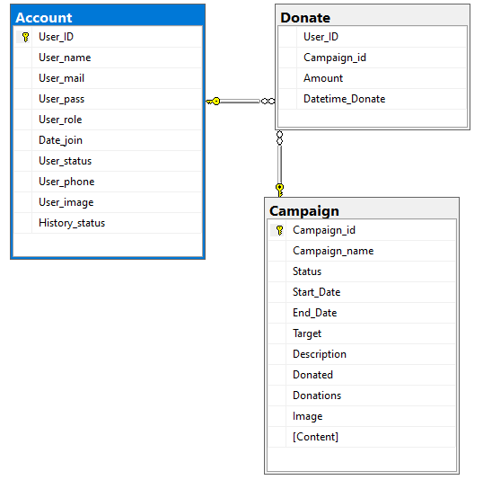

|  |  |  |
| --- | --- | --- |
| No | Bảng | Mô tả |
|  | Account | Miêu tả thông tin thành viên của trang wed |
|  | Campaign | Miêu tả thông tin của chiến dịch |
|  | Donate | ***Thông tin các đợt quyên góp của thành viên*** |

## Liệt kê danh sách các bảng dữ liệu

## Đặc tả chi tiết từng bảng dữ liệu

+Bảng Account :

|  |  |  |  |  |  |  |  |  |  |
| --- | --- | --- | --- | --- | --- | --- | --- | --- | --- |
| No | Field Name | Type | Length | Size | Null | Unique | P/F Key | Default | Description |
|  | User_Id | int |  |  |  |  | P |  | ID của thành viên |
|  | User_Name | nvarchar | 50 |  |  |  |  |  | Tên của thành viên |
|  | User_mail | nvarchar | 50 |  |  |  |  |  | ***Email của thành viên*** |
|  | User_pass | nvarchar | 100 |  |  |  |  |  | Mật khẩu của thành viên |
|  | User_role | nvarchar | 10 |  |  |  |  |  | ***Cấp bậc của thành viên*** |
|  | Date_join | date |  |  |  |  |  |  | ***Ngày gia nhập của thành viên*** |
|  | User_phone | nvarchar | 10 |  |  |  |  |  | ***Số điện thoại của thành viên*** |
|  | User_status | nvarchar | 20 |  |  |  |  |  | ***Trạng thái của thành viên*** |
|  | User_image | nvarchar | 100 |  | x |  |  |  | ***Tên của file ảnhx*** |
|  | History_status | nvarchar | 10 |  |  |  |  |  | ***Trạng thái lịch sử cá nhân*** |

+Bảng Campaign :

|  |  |  |  |  |  |  |  |  |  |
| --- | --- | --- | --- | --- | --- | --- | --- | --- | --- |
| No | Field Name | Type | Length | Size | Null | Unique | P/F Key | Default | Description |
|  | Campaign_id | int |  |  |  |  | P |  | ***ID của chiến dịch*** |
|  | Campaign_name | nvarchar | 500 |  |  |  |  |  | Tên của chiến dịch |
|  | Status | nvarchar | 20 |  |  |  |  |  | ***Trạng thái của chiến dịch đã hoàn thành hay chưa*** |
|  | Start_Date | nvarchar | date |  |  |  |  |  | Ngày bắt đầu chiến dịch |
|  | End_Date | int | date |  |  |  |  |  | ***Mục tiêu của chiến dịch*** |
|  | Description | nvarchar | 500 |  | x |  |  |  | ***Mô tả ngắn gọn về chiến dịch*** |
|  | Target | Date |  |  |  |  |  |  | Mục tiêu của chiến dịch |
|  | Donate | int |  |  |  |  |  | 0 | ***Số tiền đã đạt được*** |
|  | Donations | int |  |  |  |  |  | 0 | ***Số lượt Donate*** |
|  | Image | nvarchar | 50 |  | x |  |  |  | ***Tên file ảnh*** |
|  | Content | nvarchar | 4000 |  | x |  |  |  | ***Nội dung của chiến dịch*** |

+Bảng Donate :

|  |  |  |  |  |  |  |  |  |  |
| --- | --- | --- | --- | --- | --- | --- | --- | --- | --- |
| ***No*** | ***Field Name*** | ***Type*** | ***Length*** | ***Size*** | ***Null*** | ***Unique*** | ***P/F Key*** | ***Default*** | ***Description*** |
|  | ***User_Id*** | ***int*** |  |  |  |  | ***F*** |  | ***ID của thành viên*** |
|  | ***Campaign_id*** | ***nvarchar*** | ***4*** |  |  |  | ***F*** |  | ***Tên của thành viên*** |
|  | ***Amount*** | ***int*** |  |  |  |  |  |  | ***Số tiền thành viên đã quyên góp trong 1 lần*** |
|  | ***Date_Donate*** | ***datetime*** |  |  |  |  |  |  | ***Ngày thành viên đã quyên góp*** |

# HƯỚNG DẪN SỬ DỤNG

## Danh sách chức năng dành cho USER

-Chức năng truy cập website

-Chức năng thanh toán

-Chức năng hòm thư

-Chức năng hiển thị thông tin

## Danh sách chức năng dành cho MANAGEMENT (ADMIN)

-Chức năng truy cập website

-Chức năng tìm kiếm thông tin

-Chức năng thanh toán

-Chức năng hòm thư

-Chức năng hiển thị thông tin

-Chức năng quản lí người dùng

-Chức năng quản lí chiến dịch

## Chức năng truy cập website

-Gồm các chức năng đăng nhập , đăng xuất và đăng kí

-Phân quyền người dùng là admin hay user

## Chức năng tìm kiếm thông tin

-Tìm kiếm chiến dịch,người dùng,đợt quyên góp theo từ khóa

## Chức năng quản lí người dùng

-Xem danh sác người dùng

-Thêm, xóa người dùng

-Sửa thông tin người dùng

## Chức năng quản lí chiến dịch

-Thêm, xóa chiến dịch

-Thay đổi trạng thái chiến dịch

-Cập nhập thông tin chiến dịch

## Chức năng thanh toán

-Người dùng quyên góp sẽ về trang thanh toán và sử dụng các hình thức thanh toán.

## Chức năng hòm thư

-Góp ý với ban quản lí web.

## Chức năng hiển thị thông tin

-Hiển thị thông tin cá nhân

-Hiển thị lịch sử quyên góp

# cài đặt ỨNG DỤNG

## Cài đặt Database

MS SQL Server 18

## Cài đặt Server

Tomcat 9.0

## Cài đặt Web App

Servlet

# Danh sách màn hinh

## Đường dẫn màn hình

## Danh sách màn hình

|  |  |  |
| --- | --- | --- |
| No | Screen Name | Description |
| 1 | User management | Danh sách user và quản lí |
| 2 | Campaign management | Danh sách chiến dịch và quản lí |
| 3 | Update Campaign | Chỉnh sửa chiến dịch |
| 4 | Add Campaign | Thêm chiến dịch |
| 5 | Add User | Thêm người dùng |
| 6 | Update User | Chỉnh sửa người dùng |
| 7 | Donate manage | Danh sách lượt quyên góp và quản lí |
| 8 | Register | Đăng kí tài khoản |
| 9 | Forgotpass | Resetpassword nếu quên mật khẩu. |
| 10 | Login | Đăng nhập vào trang web |
| 11 | Landing page | Trang xem thông tin cá nhân và quản lí cá nhân |
| 12 | Info Campaign | Thông tin chi tiết chiến dịch |
| 13 | Index | Trang chủ |

### .Màn hình đăng nhập

Mô tả : Người dùng sẽ đăng nhập vào hệ thống , có thể đăng kí tài khoản nếu quên mật khẩu có thể yêu cầu cấp lại mật khẩu.

Hướng dẫn :

-Để đăng nhập người dùng sẽ nhập email và mật khẩu của mình vào textbox và đăng nhập.Nếu email không có trong hệ thông hoặc sai mật khẩu sẽ báo lỗi

-Để xin cấp lại mật khẩu bấm vào Quên(1)

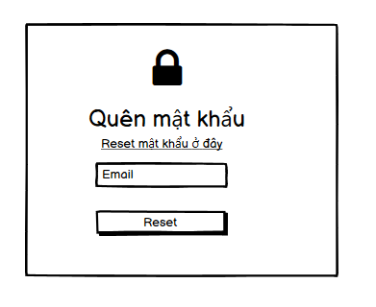

sau đó người dùng sẽ nhập email của mình , mật khẩu sẽ được tạo lại ngẫu nhiên ,Bấm reset để gửi về email.

-Để tạo tài khoản mới click vào đăng kí ngay(2) màn hình sẽ chuyển đến trang tạo tài khoản.

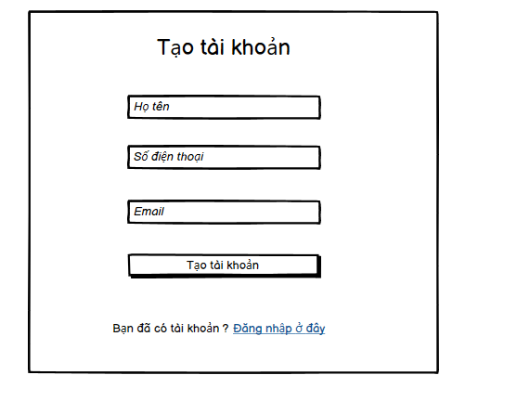

-Nhập họ tên số điện thoại , email để tạo tài khoản.Mật khẩu sẽ được gửi về email. Nếu email đã tồn tại trong hệ thống sẽ báo lỗi.

### .Trang quản lí người dùng

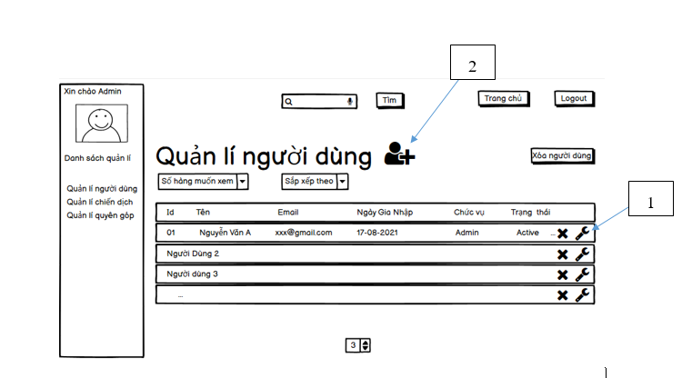

Mô tả :Hiển thị danh sách người dùng ,admin có thể quản lí người dùng bằng cách thêm , xóa ,sửa, tìm kiếm .

Hướng dẫn :

-Để đăng xuất click vào nút đăng xuất để về trang chủ bấm vào click

-Để xóa 1 người dùng click vào biểu tượng X đỏ.Chỉ có thể xóa người dùng Noactive

-Để xóa nhiều người dùng check box vào đối tượng cần xóa và click vào nút xóa người dùng .

-Để tìm kiếm người dùng nhập số điện thoại và tên người dùng cần tìm vào ô tìm kiếm và click vào biểu tượng kính lúp .

-Để thêm người dùng click vào (1) sẽ chuyển đến trang thêm người dùng.

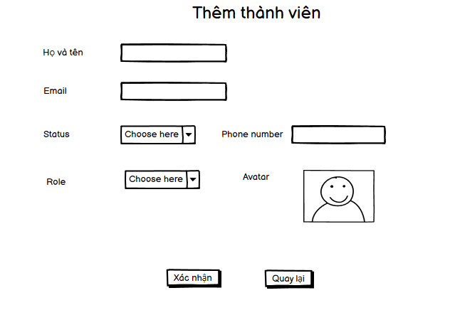

Admin sẽ nhập đầy đủ thông tin trong text box có thể không thêm ảnh đại diện và click Xác nhận để tạo người dùng mới .

-Để chỉnh sửa người dùng click vào biểu tượng chỉnh sửa (2) nhập thông tin cần chỉnh sửa và xác nhận

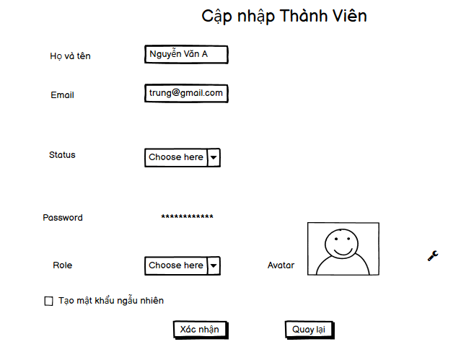

-Admin không thể chỉnh sửa mật khẩu và email ,để tạo mật khẩu ngẫu nhiên cho người dùng tích vào checkbox tạo mk ngẫu nhiên.

### .Quản lí chiến dịch

1

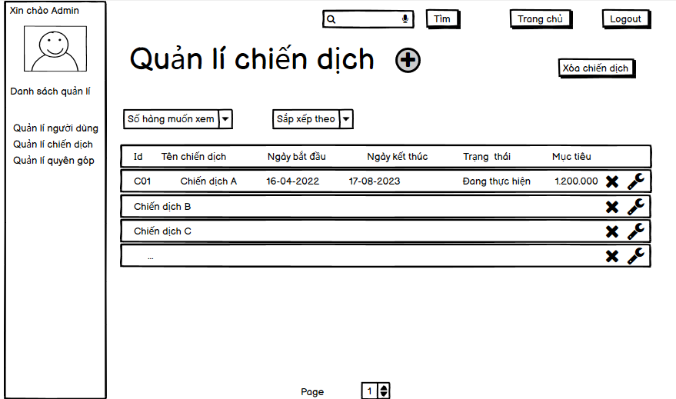

2

Mô tả : Hiển thị danh sách người dùng ,admin có thể quản lí người dùng bằng cách thêm , xóa ,sửa, tìm kiếm .

Hướng dẫn :

-Để đăng xuất click vào nút đăng xuất để về trang chủ bấm vào click

-Để xóa 1 chiến click vào biểu tượng X đỏ.Chỉ có thế xóa chiến dịch chưa hoạt động

-Để xóa nhiều chiến dịch dùng check box vào đối tượng cần xóa và click vào nút xóa chiến dịch.

-Để tìm kiếm chiến dịch dùng nhập Id chiến dịch cần tìm vào ô tìm kiếm và click vào biểu tượng kính lúp .

Để thêm chiến dịch click vào (1) sẽ chuyển đến trang thêm chiến dịch.

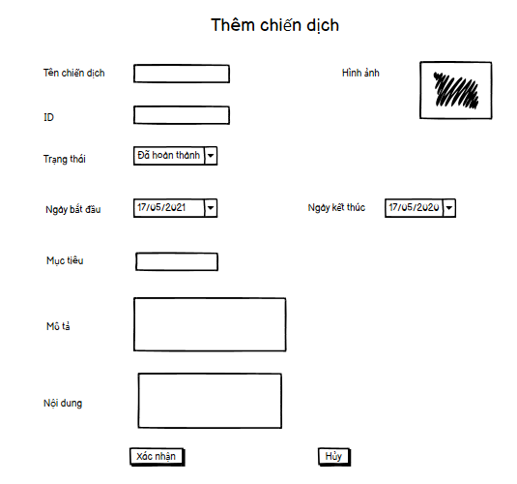

-Admin sẽ nhập đầy đủ thông tin chiến dịch có thể bỏ qua hình ảnh ,mô tả , nội dung . Click vào xác nhận để tạo chiến dịch mới

Để thêm người dùng click vào (1) sẽ chuyển đến trang cập nhập chiến dịch.

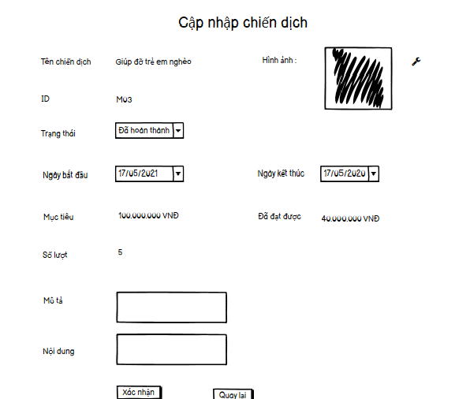

-Admin có thể thay đổi thông tin của chiến dịch trừ ngày bắt đầu,số lượt,id,đã đạt được

### .Quản lí Quyên góp

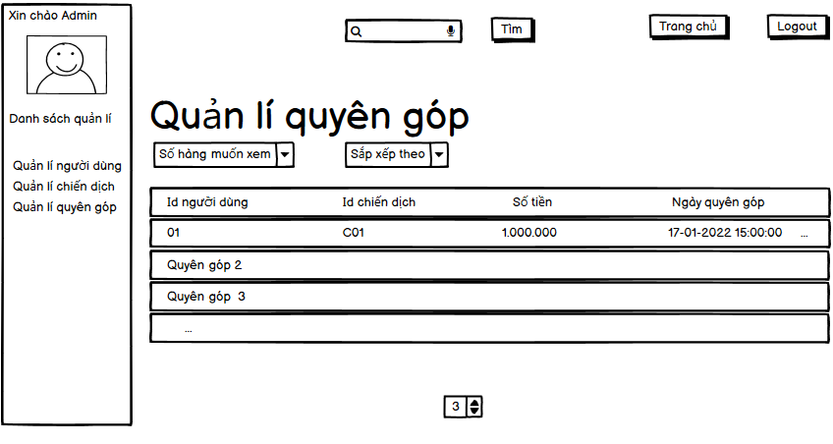

Mô tả : Hiển thị danh sách các lần quyên góp,tìm kiếm

Hướng dẫn:

-Admin có thể tìm kiếm danh sách quyên góp theo id người dùng hoặc theo chiến dịch .

### .Trang chủ (index)

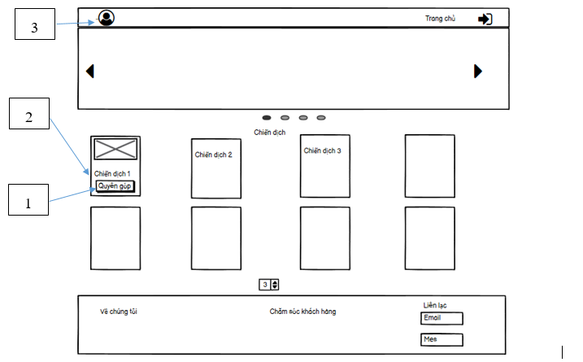

Mô tả : Trang chủ là giao diện chính của trang web , hiển thị tóm lược các chiến dịch và thông tin liên hệ với trang web

Hướng dẫn

-Để đăng xuất click vào biểu tượng lối thoát .

-Để góp ý với quản lí nhập đầy đủ thông tin ở phần Liên lạc và gửi đi .

-Để quyên góp người dùng sẽ bấm vào (1)

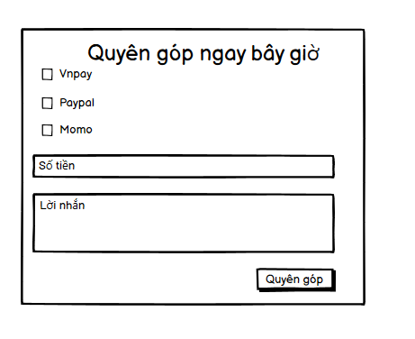

sẽ hiện ra form quyên góp , nhập số tiền và chọn phương thức thanh toán để quyên góp .

-Để xem thông tin chi tiết chiến dịch click vào (2)

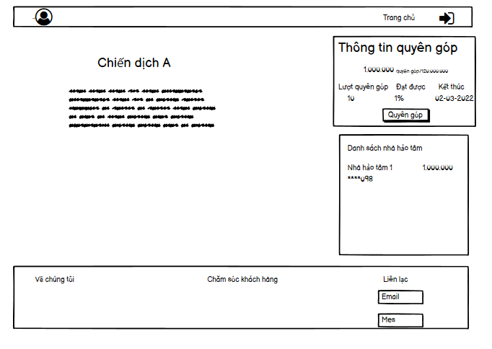

-Người dùng có thể xem nội dung của chiến dịch và quyên góp tại đây.

### .Trang Landing Page

Mô tả : Trang sẽ hiện thị thông tin cá nhân của người dùng , có thể chỉnh sửa thông tin và xem lịch sử quyên góp

-Để vào trang landingpage bấm vào biểu tượng (3) trên trang chủ

-Để xem thông tin cá nhân bấm vào infor trên thanh narbar

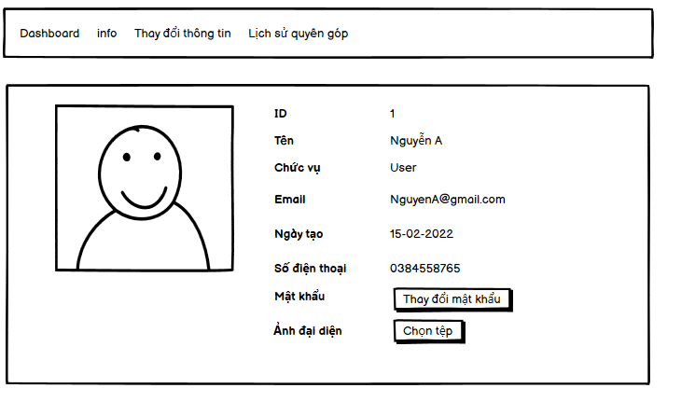

-Thông tin của người đăng nhập sẽ được hiển thị người dùng có thể thay đổi ảnh đại diện và mật khẩu.Để thay đổi ảnh đại diện click vào chọn tệp ở dòng ảnh đại diện . Để thay đổi mật khẩu click vào thay đổi mật khẩu .

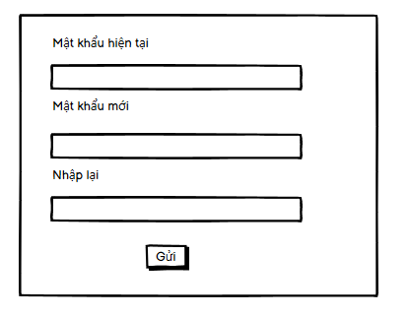

-Nhập mật khẩu cũ , 2 lần mật khẩu mới , mật khẩu mới phải có 8 kí tự , viết hoa và kí tự đặc biệt ít nhất 1, bấm gửi để thay đổi mật khẩu .

Để xem lịch sử quyên góp click vào lịch sử

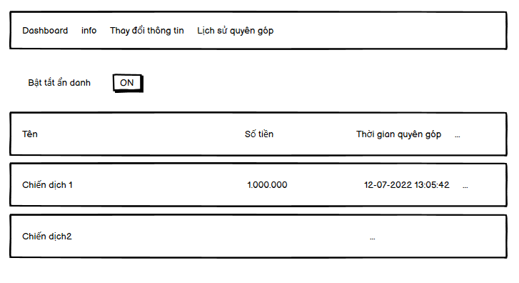

-Người dùng có thể xem lịch sử quyên góp của mình tại đây , nếu không muốn hiển thị thông tin quyên góp của mình có thể bật tắt chế độ ẩn danh.

-Để thay đổi thông tin cá nhân click vào thay đổi thông tin có thể thay đổi tên và số điện thoại của mình .

# 

# Hướng dẫn cài đặt

* Hệ thống có thể triển khai trên tomcat trước hết phải cài đặt tomcat bạn có thể xem hướng dẫn tại đây :

<https://openplanning.net/11583/cai-dat-tomcat-server>

* Cài đặt Sql server xem tại đây :

<https://www.thegioididong.com/game-app/huong-dan-cai-dat-sql-server-2019-cuc-don-gian-chi-1312926>

-Sau khi cài đặt sql ta vào đường dẫn

[SWP490x_Task8_thanhnmfx11718@funix.edu.vn\Charity_project\src\main\webapp\resources\ds](mailto:SWP490x_Task8_thanhnmfx11718@funix.edu.vn\Charity_project\src\main\webapp\resources\ds)

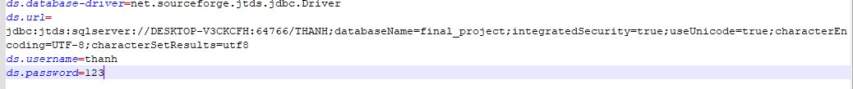

1

2

3

-Sau đó thay đổi các thông số ds.url,ds.username,ds.password (1)(2)(3)cho đúng với cài đặt sql server của bạn ví dụ như ở hình dưới thay đổi server name,login,password

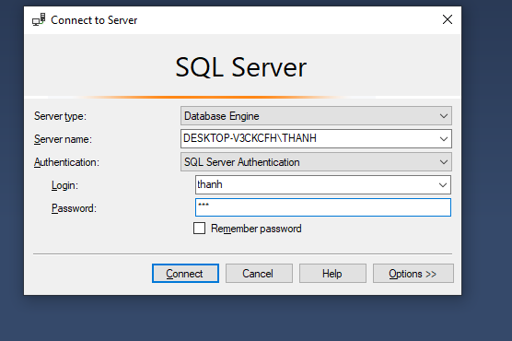

1

-Tiếp đến copy file war vào thư mục bin của tomcat vd : C:\Program Files\Apache Software Foundation\Tomcat 9.0\webapps

-Mở cmd gõ cd + đường dẫn bin của tom cat ví dụ : cd C:\Program Files\Apache Software Foundation\Tomcat 9.0\bin

-Sau đó gõ startup.bat để khởi động tomcat

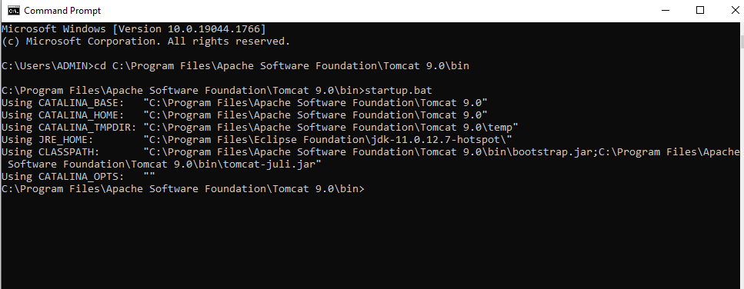

Vào <http://localhost:8080/> trên web mặc định của tomcat

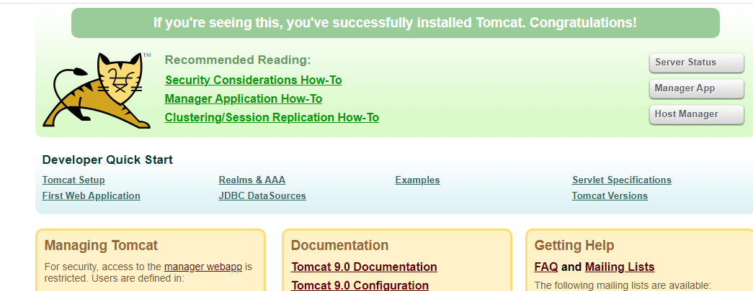

Chọn Manage App truy cập với tài khoản role manager-gui

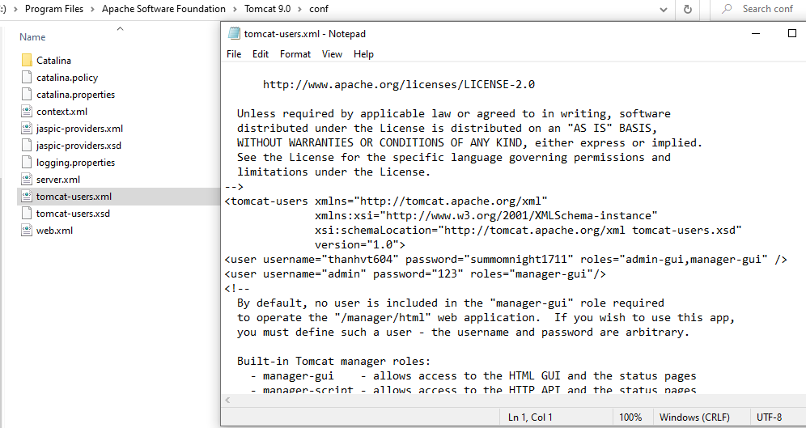

Triển khai file ở mục war file to deloy



Chạy đường dẫn <http://localhost:8080/Charity_project/> nếu chạy trang web nghĩa là bạn đã thành công !

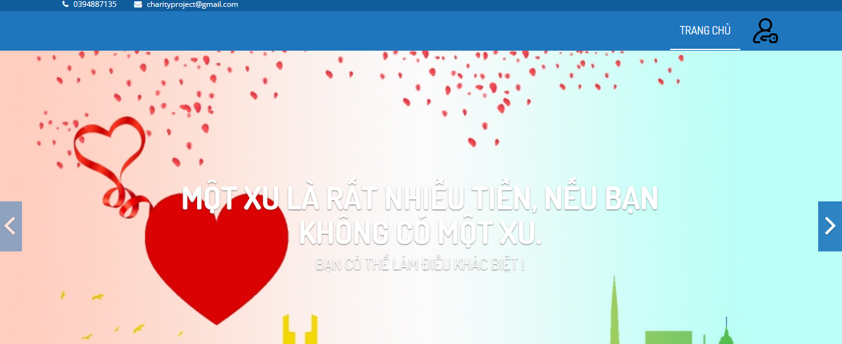

# Kết quả đạt được và Hướng phát triển

## Kết quả đạt được

-Xây dựng được website từ thiện với các chức năng cơ bản bám sát với yêu cầu đồ án

-Xây dựng được website với cấu trúc mvc

-Học hỏi được trong quá trình làm đồ án

## Còn hạn chế

-Chưa có nhiều phương thức thanh toán, giao diện và chức năng còn sơ xài

-Còn tồn tại những lỗi xảy ra

-Code còn chưa tối ưu gây tình trạng load chậm

## Hướng phát triển

-Thêm các phương thức thanh toán như Momo,vnpay

-Thêm các chức năng và cập nhập giao diện tốt hơn

-Chỉnh sửa code để giảm tải hệ thống

-Cho phép đăng nhập bằng google hay facebook